**12年级（上）历史第24课时红军长征和民族危机的加深（第5周）学习指南**

【目标与任务】

1．阅读课本，分析在国共十年对峙中，中国社会主要矛盾的变化；概括红军长征的原因和历史意义；分析抗日民族统一战线初步形成的原因、过程；理解遵义会议的内容和历史意义，由此探讨党的革命路线正确与否对革命的重要性。

2．通过红军长征路线示意图的分析，认识红军长征是世界历史上前所未有的壮举，体会并弘扬长征精神。

3．通过文字、图片等多种史料的阅读，初步学会分析运用史料的方法，初步学会科学地分析评价历史事件的方法；分辨不同的历史解释，尝试分析导致不同历史解释的原因并加以评析。

【自学检测】

1．美国著名记者史沫特莱就西安事变结束时的局势发表评论说：“西安事变可能已经以一种地方性的失败告终了，却仍然是一次全国性的胜利。一个统一的中国，虽然缓慢而且伴有剧痛，终于在渐渐诞生。”她所说的“统一”指的是

A．国民政府实现了形式上的全国统一

B．蒋介石获释并重新执掌军政大权

C．国共两党停止对峙走向合作

D．抗日民族统一战线正式建立

2．美国作家索尔兹伯里在其著作中说：“它是一曲人类求生存的凯歌，是为避开蒋介石的魔爪而进行的一场生死攸关、征途漫漫的撤退，是一场险象环生、危在旦夕的战斗。”这场“战斗”指的是

1. 北伐战争　　　　B．南昌起义　　　　C．土地革命　　　　D．红军长征

3．据陈云手稿记载，遵义会议作出了四项决定：

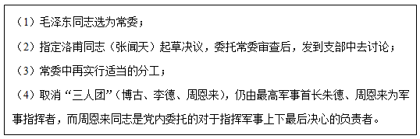

据此判断，下列认识正确的是

1. 确定了毛泽东的最高领导地位

B．使毛泽东思想成为党的指导思想

C．推动了抗日民族统一战线的建立

D．纠正了军事指挥上的“左”倾错误

4．材料　正当日本帝国主义准备好了举行对于中国新的大规模的进攻，我有五千余年光荣历史的中华民族处在空前未有的危急存亡地位的时候，我民族革命战争的急先锋，第一、第二和第四三个方面军在甘肃境内会合了，我们即刻就要进入一个新的阶段了……”

——1936年10月10日《中央为庆祝红一、二、四方面军大会合通电》

　　依据材料结合所学，简述对“新阶段”的理解。(6分)

【自学检测答案】

1.C　　2.D　　3.D

4.理解：中日民族矛盾成为社会主要矛盾(2分)；长征胜利，革命形势转危为安(2分)；革命的中心地区从南方转移到北方(2分)。